Лабораторна робота №2
Мета:
Основною ціллю цієї роботи було здійснити перехоплення та розшифрування HTTPS-трафіку між веббраузером і локальним сервером, щоб мати змогу проаналізувати реальний вміст HTTP-запитів і відповідей у Wireshark.
Для реалізації цього завдання я використав NestJS, а також mkcert як локальний інструмент для генерації SSL-сертифікатів.
SSLKEYLOGFILE:
Щоб мати змогу розшифровувати HTTPS-трафік у Wireshark, необхідно мати доступ до TLS-сесійних ключів. Для цього я скористався змінною середовища SSLKEYLOGFILE, яку підтримує Google Chrome. Вона дозволяє браузеру зберігати ключі сесії у спеціальний лог-файл, який потім можна підключити до Wireshark для розшифрування трафіку.

Проект у браузері із HTTPS:
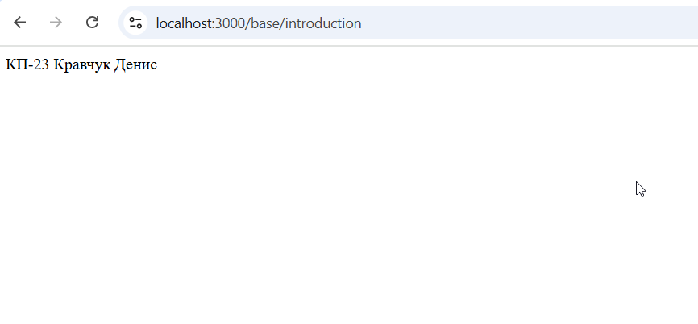
Відображення сертифікатів:
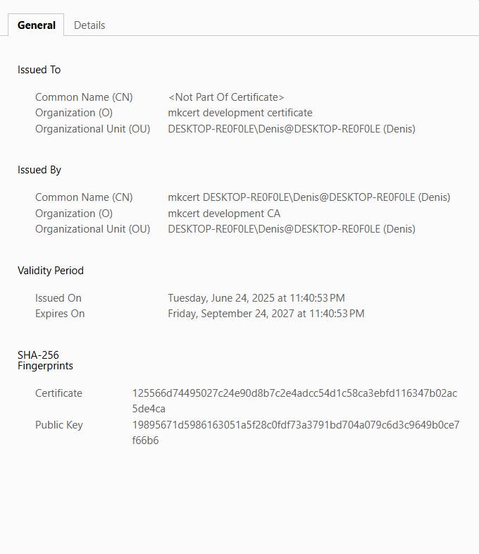
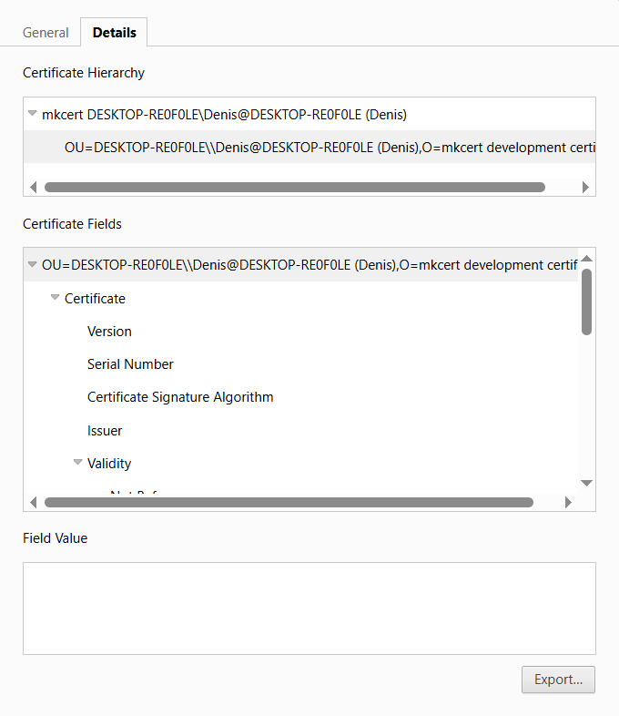
Перехоплений трафік через WireShark
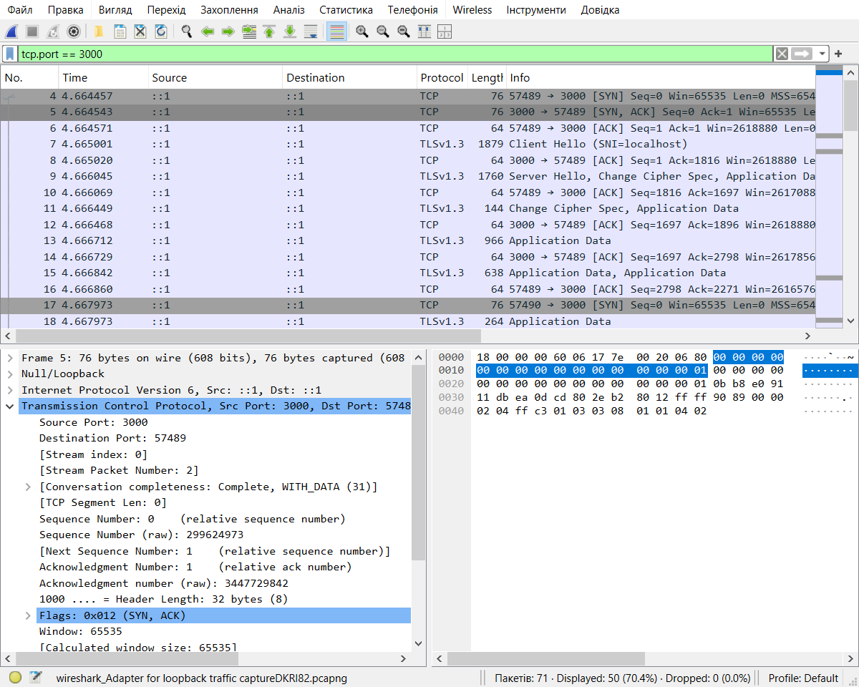

Вказано файл для збереження сесійних ключів (Pre-Master Secret):
